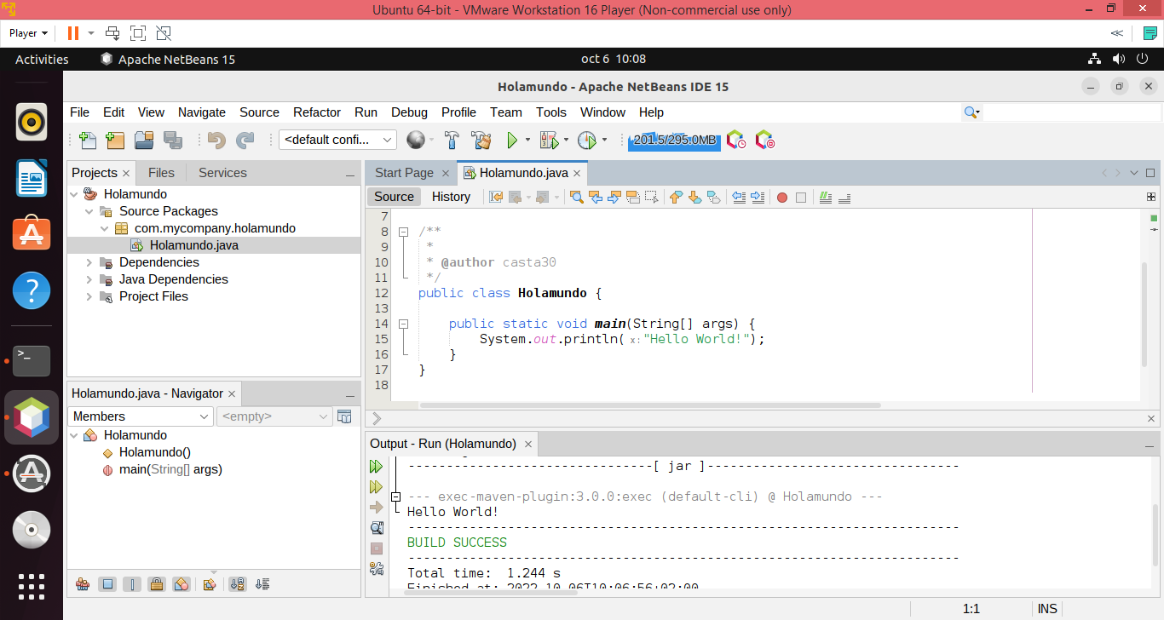

1. He descargado VM Ware y he instalado Ubuntu, luego he instalado JAVA y Netbeans y he creado el hola mundo.
2. Linux
3. No me ha surgido ningún problema pero he necesitado algo de ayuda porque no sabía hacer algunos pasos.